软件开发&服务部任务申请单
任务提出部门 | 服务运营部 |  | 申请人签名 |  | 杨小莉
任务提出时间 | 2018-11-20 |  | 要求完成时间 |  | 2018-11-21
客户姓名/职务 |  |  | 联系电话 |  | 029-32085848
费用归属 |  |  | 合同名称 |  | 陕西咸阳国控运维
任务名称 | 陕西欣雅纸业和陕西武功东方纸业公司水气合并，并重新计算传输有效率问题。
任务描述 | 国家传输有效率平台中陕西欣雅纸业和陕西武功东方纸业从2018年11月9日开始水气已经合并，但是2018年7月1日至2018年11月8日需要将两家企业水气合并，并重新计算传输有效率。  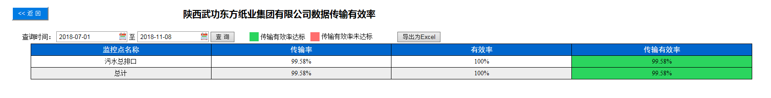  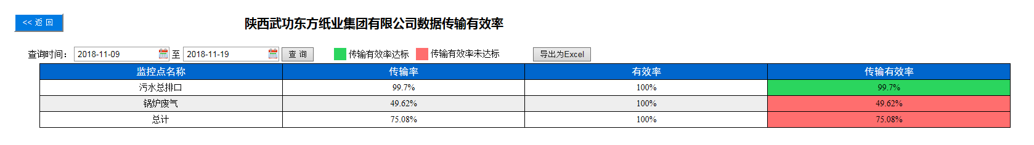  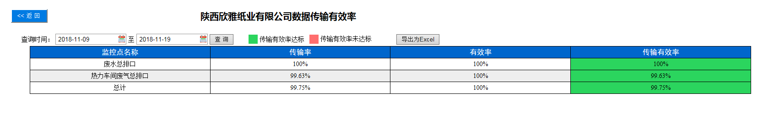  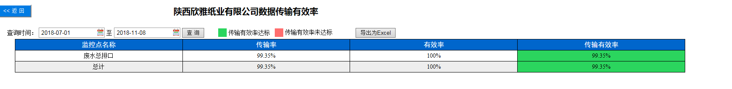
工作要求 | 请尽快处理。
申请部门审批 | 签名/时间：
任务实施  主管意见 | 签名/时间：
实施部门审批 | 签名/时间：
责任人 | 责 | 工作量 |  |  |  | 截止时间
实际完成
情况确认
备注：实施部门审批流程为：由业务主管确定任务、完成时间及责任人，部门经理审批。

